TAREA
Tu tarea consiste en la creación de vistas, la creación de usuarios, la asignación de diferentes permisos a dichos usuarios y la gestión de bloqueos, dado el siguiente esquema de una BD:

Ilustración del modelo de bases de datos baloncesto

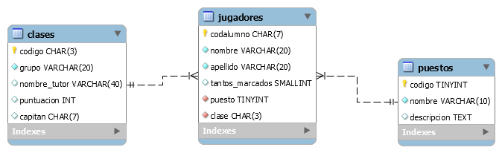

Descarga el script de creación de la base de datos baloncesto.

APARTADOS
Debes de realizar los siguientes apartados:
- Crea una vista con el listado de todas las clases, con su código, grupo, nombre de tutor, capitán y total de jugadores. Consulta la vista.
- Crea otra vista con el listado de todos los jugadores mostrando su nombre, apellidos, tantos marcados, nombre de tutor, puntuación de su clase y nombre del puesto. Ordenando el listado de mas a menos tantos marcados. Consulta la vista.
- Crea dos usuarios: asgbd01 con contraseña 'tus_iniciales' y asgbd02 sin contraseña. El usuario asgbd01 debe poder conectarse desde el host local y desde cualquier otro equipo. En cambio, el usuario asgbd02 solo podrá acceder desde cualquier equipo excepto el servidor.
- Dale permisos al usuario asgbd01 para que desde el servidor y desde cualquier equipo tenga autorización sobre todos los elementos de la base de datos, pero que solo pueda conceder esos permisos desde el servidor.
- Escribe la sentencia para dar a asgbd02 permisos para que solo pueda realizar consultas, inserciones, modificaciones y borrados sobre la base de datos Baloncesto.
- ¿Cómo puedes bloquear la tabla jugadores para lectura y escritura en las demás sesiones?
- Escribe las sentencias necesarias para que bloquee una fila de la tabla jugadores.

Para entregar esta tarea es necesario generar:
- Un documento que incluya las capturas de pantalla de los principales pasos realizados, explicando brevemente en qué consisten dichas capturas. En las capturas de pantalla debe aparecer de fondo tu perfil de la plataforma en la que se vea tu imagen.
- Un script .sql con todas las acciones realizadas.

Se valorará en todos los casos la corrección ortográfica y gramatical, así como la presentación clara de cualquier información.

Rúbrica de la tarea
- Apartado 1 2 puntos
- Apartado 2 2 puntos
- Apartado 3 1 punto
- Apartado 4 1,5 puntos
- Apartado 5 1,5 puntos
- Apartado 6 1 punto
- Apartado 7 1 punto

